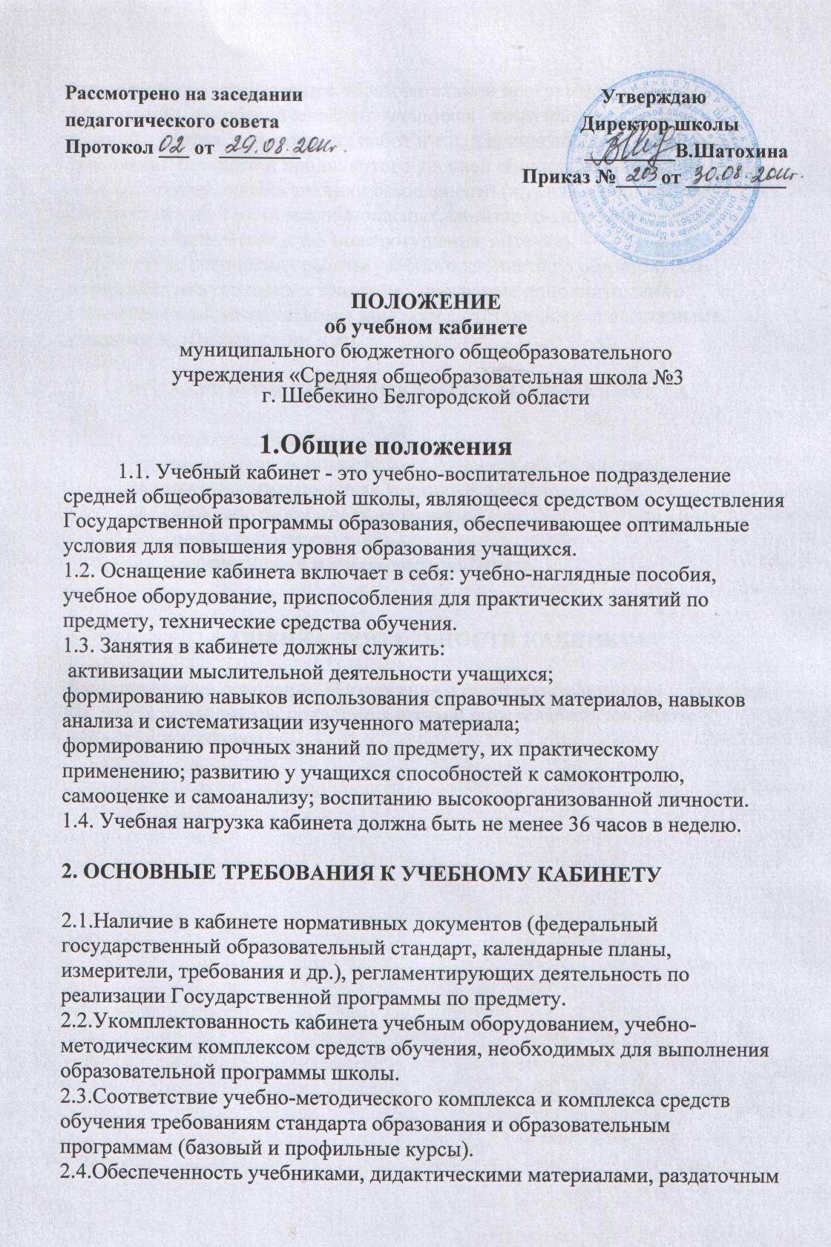
материалом в соответствии с образовательной программой школы. 2.5.Наличие и обеспеченность учащихся комплектом типовых заданий, тестов, контрольных работ и т.п. для диагностики выполнения требований базового и продвинутого уровней образовательного стандарта. 2.6.Соблюденнс правил техники безопасности (журнал о проведении инструктажа по ТБ), пожаробезопасных, санитарно-гигиенических норм в учебном кабинете (средства пожаротушения, аптечка).
2.7.Наличие расписания работы учебного кабинета по обязательной программе, неаудиторным занятиям, программе дополнительного образования, индивидуальным занятиям с отстающими, с одаренными учащимися, консультации и др.

3.ТРЕБОВАНИЯ К ДОКУМЕНТАЦИИ КАБИНЕТА

- паспорт кабинета;
- инвентарная ведомость на имеющееся оборудование;
- инструкции о правилах техники безопасности;
- план работы кабинета на учебный год;
- график работы кабинета.
- перспективный план развития кабинета

4. ОЦЕНКА ДЕЯТЕЛЬНОСТИ КАБИНЕТА

Выполняется на основании «Положения о смотре кабинета» два раза в год.
По результатам смотра подводятся итоги и определяются кабинеты – победители конкурса.

